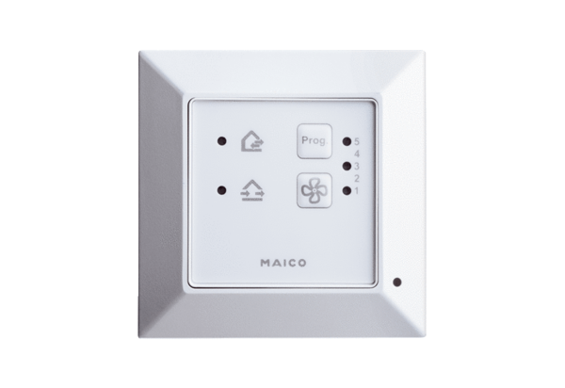Układ sterowania wentylacją pomieszczeń RLS 45 OOpakowanie jednostkowe: 1 sztukaAsortyment: K
Numer artykułu: 0157.0359Producent: MAICO

